<https://www.cnblogs.com/starof/p/4545525.html>

# [label的for属性](http://www.cnblogs.com/starof/p/4545525.html)

# 一、使用介绍

<label>专为input元素服务，为其定义标记。

for属性规定label与哪个表单元素绑定

label和表单控件绑定方式又两种：

1、将表单控件作为label的内容，这样就是隐士绑定。

此时不需要for属性，绑定的控件也不需要id属性。

隐式绑定：

<label>Date of Birth: <input type="text" name="DofB" /></label>

2、为<label>标签下的for属性命名一个目标表单的id，这就是显示绑定。

显式绑定：

<label for="SSN">Social Security Number:</label>

<input type="text" name="SocSecNum" id="SSN" />

# 二、为什么要给<label>加上for属性

给<label>加了for属性绑定了input控件后，可以提高鼠标用户的用户体验。

如果在label元素内点击文本，就会触发此控件。就是说，当用户渲染该标签时，浏览器就会自动将焦点转到和标签相关的表单控件上。

[博客园团队](http://home.cnblogs.com/u/cmt/)： 抱歉！又拍云又出故障了，现在无法上传图片。[09:35](http://ing.cnblogs.com/u/cmt/status/667993/)

哎，昨天晚上就不能上传了，所以图片就不传了。

[博客园团队](http://home.cnblogs.com/u/cmt/)：由于又拍云再次故障，正在将图片上传切换回我们的服务器 [2015-06-02 10:10](http://ing.cnblogs.com/u/cmt/status/668024/)

效率还挺高的。

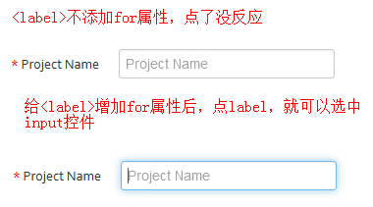

html5给<label>新增了一个form属性来规定label所属的一个或多个表单，多个表单用空格分隔。还没真正用过，用到补充。